情報Ⅰ No.13

アルゴリズム

年 | １ | 組 |  | 番 |  | 名前
2022©Assumption-Kokusai

第３章 コンピュータとプログラミング 第1節コンピュータのしくみ

【知識の整理】
①コンピュータの構成
１）（ ）＝コンピュータのうち装置のこと
・コンピュータ内部の動作のしくみ
演算・制御 （ CPU・中央演算処理装置 ）＝各装置の制御とデータの演算を行う
↑ ↓
記 憶 （ メインメモリ・主記憶装置 ）＝データのやり取りのため一時的に
↑ ↓
入力・出力 （ 入力装置・出力装置 ）（例）キーボード、マウス、ディスプレイ
・周辺機器との接続規格（インターフェイス）＝（例）USB、Wifi、Bluetoothなど
２）（ ）＝コンピュータを動かす命令や手順を記述したプログラム
・（ OS・基本ソフトウェア ）（例）Windows、iOS、Androidなど
＝ソフトとハードの仲介、デバイスドライバ（周辺機器の制御）、CPU・メモリの管理
↓ ↑
・（アプリケーションソフトウェア）（例）文書作成ソフトウェア、表計算ソフトウェアなど
＝特定の目的実現のために設計・開発されたソフトウェア
②ＣＰＵとメモリ
１）CPUの処理の流れ（命令サイクル）
・入力→レジスタに読み込み（フェッチ）→解読（デコード）→実行（エグゼキュート）→出力
２）CPUの高性能化
・処理の量 →（ビット数）＝CPUが一度に扱える情報量、主流は32ビットか64ビット
・処理の早さ→（クロック周波数）＝CPUが1秒間に発する信号の数（単位Hz）
・コアの数 →（マルチコアプロセッサ）＝CPUの処理を行う核を複数搭載し複数で並行処理
３）メインメモリの役割
・補助記憶装置からデータを取り出し一旦記憶し、CPUとデータのやり取りをする
③ＣＰＵによる演算のしくみ
・（ 論理演算 ）＝真「1」と偽「0」の2通りであらわされる情報の演算のこと
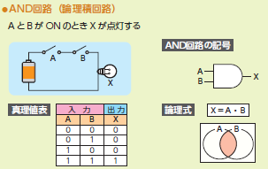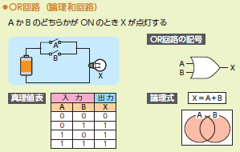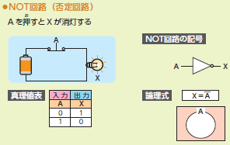
→3つの基本回路（AND回路、OR回路、NOT回路）の組合せで論理回路を構成する
図版は日本文教出版「情報Ⅰ 図解と実習」より

第３章第２節アルゴリズムとプログラム

【実習１】アルゴロジックゲームを体験しよう
①「アルゴロジック２」で検索
「アルゴロジック２」（https://algo.jeita.or.jp/prm/2/index.html）へ移動し、スタートを押す。
②以下の基本操作を参考に、ロボットが旗をとれるように課題を解決する。

＜基本操作＞
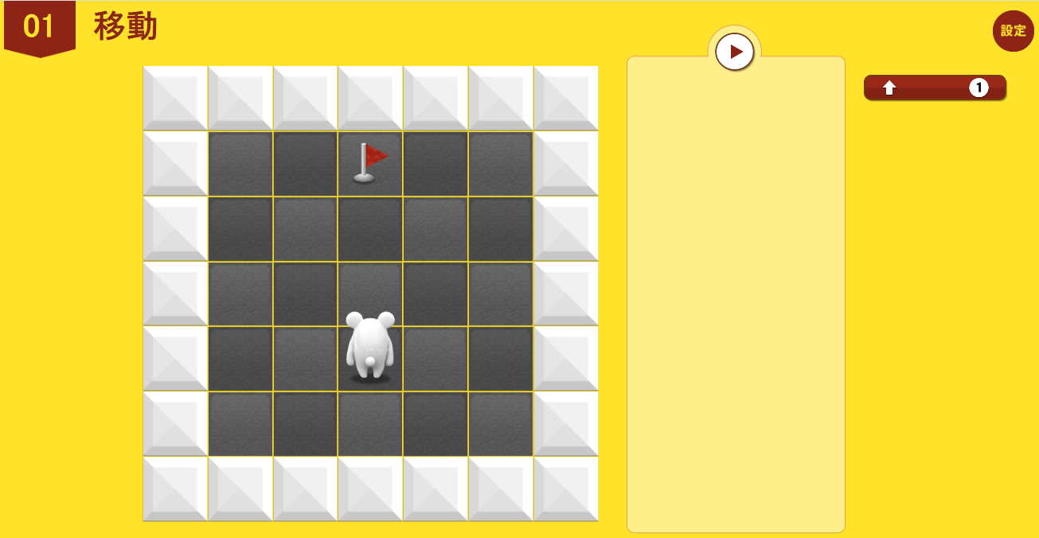
・部品（例）これは前へ進む
・数字・方向の上でクリックすると数字がかわる
・数字の分だけロボットはます目を進む
・このロボットが旗をとるように部品をならべプログラムをつくる
・この例なら前へ３マスすすむ制御を考える
・ここに部品をドラッグして並べる
並べた順に処理（順次処理）
・再生ボタンで確認

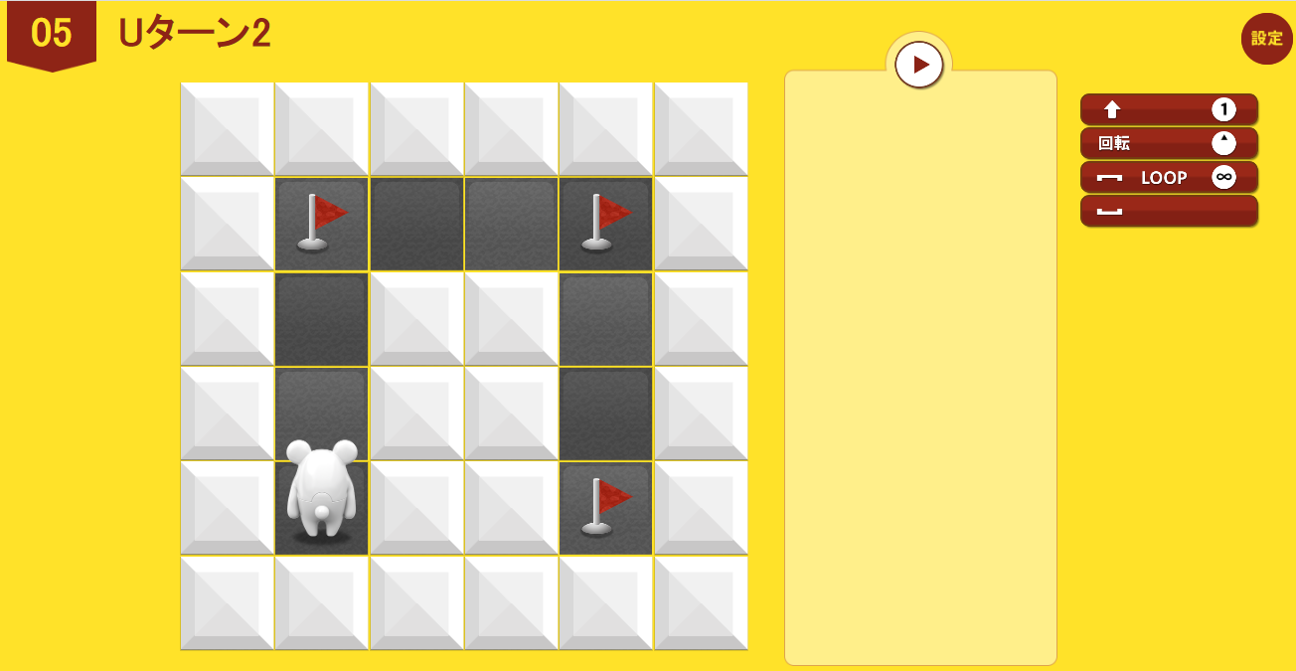
・ＬＯＯＰ部品（繰り返し処理）
（例）［ ］に「１つ進む」部品を入れると
進むことを繰り返す
・ＩＦ部品（分岐処理）
（例）前に壁があるという条件の時に
［ ］の中に回転を入れている

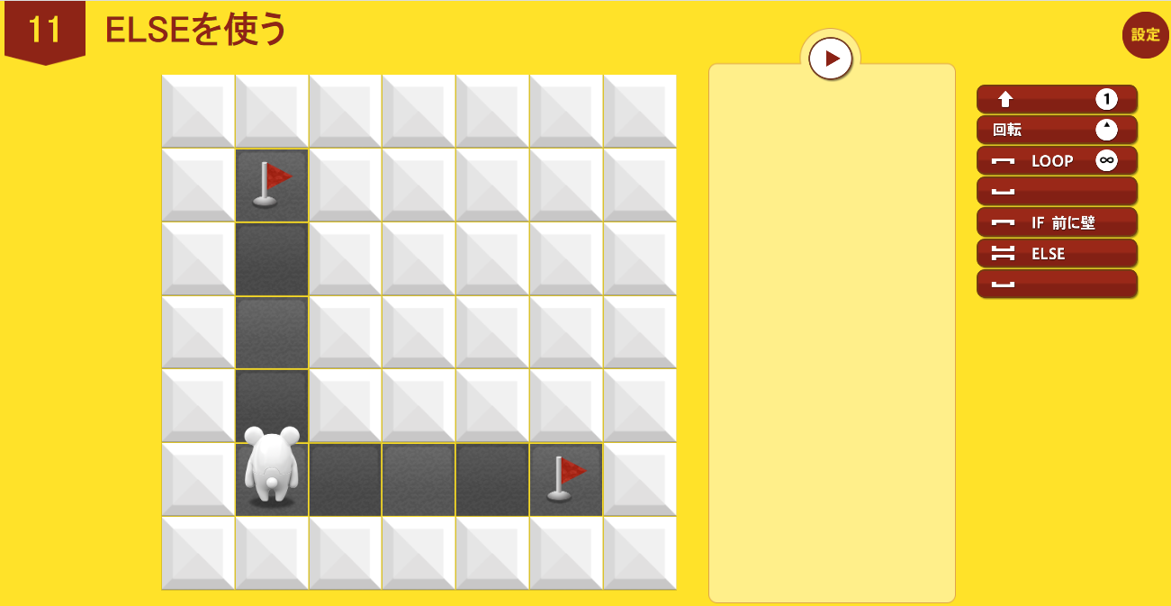
・ ELSEコマンド
IF［ Ａ ］ELSE［ Ｂ ］：
もし・・・であればＡ、そうでなければＢ
（例）もし壁があれば［回転］、なければ
［前へ進む］
図版はJEITA（https://algo.jeita.or.jp/prm/2/index.html）より
【記録の記入】アルゴロジックの課題について、解決できたところまで○をつけてください。（２５分）
順次処理 |  | 繰り返し |  | 分岐処理 |  | 応用
移動 |  | Ｕターン２ |  | ＩＦを使う |  | 十字
右に曲がる |  | 無限ループ |  | Ｕターン３ |  | 知恵の輪
方向転換 |  | 四角の旗 |  | ＥＬＳＥを使う |  | うずまき
Ｕターン１ |  | 十字回廊 |  | ＩＦを使う |  | 八方向
・もっと進んだ人はここに書いてください。（ ）番（ ）まで

【知識の整理】
①アルゴリズム
・（ ）＝何かを行う時の処理手順のこと
↓ この手順をもとにプログラミング言語で表現する ＝ 手順は重要
・（ プログラム ）＝アルゴリズムをコンピュータが処理できるようにプログラミング言語で記述
したもの
②アルゴリズムの基本構造
・（ 順次構造 ）、（ 反復構造 ）、（ 分岐構造 ）の3つの組合せで構成ずる
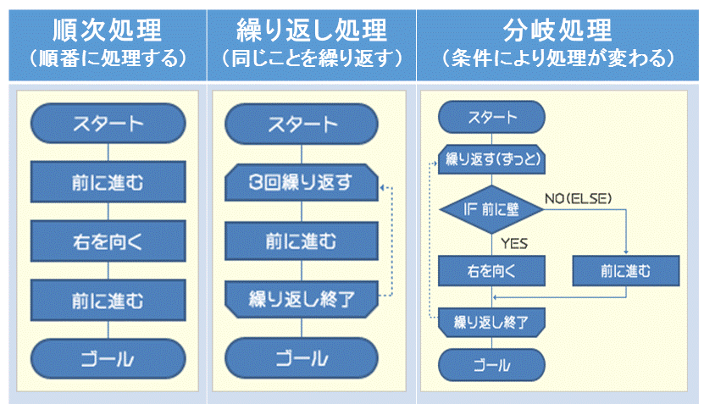
・アルゴリズムの表現方法＝（ ）↑の図、アクティビティ図、状態遷移図

【振り返り】No.12の実習・学習で学んだこと、気づいたこと、考えたことを3行以上書きましょう。

